附件2

应城市第二高级中学位置地图（应城市汉宜大道61号，南大门，进门左前方二栋、四栋、六栋）
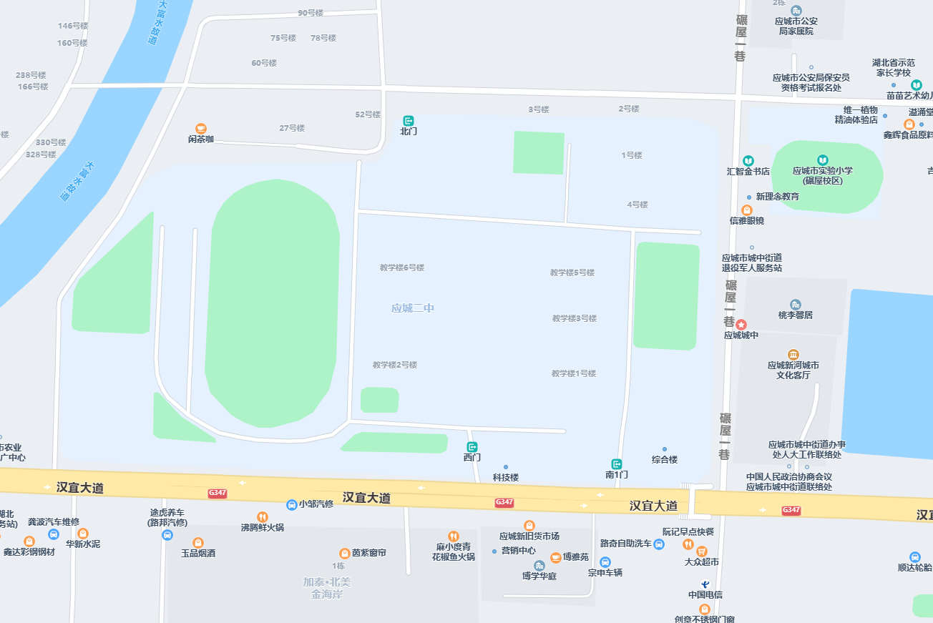
⑥
②
④

